Анализ инвестиционного проекта (приобретение отеля) с помощью Crystal Ball в Excel
Рассмотрим инвестиционный проект, связанный с приобретением апартаментов (небольшого отеля), и проанализируем экономические параметры проекта с помощью программы Crystal Ball.
Вы – потенциальный покупатель отеля. Прежде чем принять решение о приобретении отеля, вы выяснили следующее. В отеле 40 апартаментов, каждый из которых сдают по цене $ 500 в месяц. Операционные расходы по всему отелю колеблются вокруг суммы $ 15 000 в месяц. Каждый месяц с равной вероятностью сдаются от 30 до 40 апартаментов. Расчет прибыли для средних доходов и расходов можно выполнить в Excel с помощью простейшей формулы (рис. 1):
(1) Прибыль = Число сданных в аренду апартаментов * Арендная плата – Операционные расходы
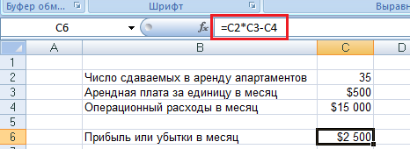
Рис. 1. Расчет прибыли для средних доходов и расходов
С другой стороны, и число сданных апартаментов, и операционные расходы будут колебаться от месяца к месяцу. В связи с этим вас волнуют вопросы: Каков запас «прочности» у этого бизнеса? Как часто по итогам месяца вы будете терпеть убытки? Какие факторы оказывают наибольшее влияние на прибыль?
В такой постановке задача как нельзя лучше подходит для моделирования методом Монте-Карло. Моделирование можно выполнить в Excel с использованием генератора случайных чисел на основе функции =СЛЧИС(). Как это сделать см., например, в статье «Использование метода Монте-Карло для расчета риска». Но значительно удобнее (и быстрее) воспользоваться специализированной программой – Crystal Ball. Если вы не знакомы с ней, советую начать с заметки «Моделирование методом Монте-Карло в Crystal Ball для Excel».
Crystal Ball позволяет на основе детерминистской модели в Excel, задать параметры распределения одной или нескольких случайных величин и провести моделирование методом Монте-Карло.
Шаг. 1. Формирование модели. Разместим исходные данные на листе Excel (рис. 1). Они включают названия параметров и их средние значения, а также формулу для расчета прибыли. Прибыль (зависимая переменная) есть функция трех влияющих переменных – формула (1).
Шаг. 2. Задание параметров распределения влияющих переменных. Встаньте в ячейку С2 и на вкладке Crystal Ball щелкните Define Assumption (определить допущение). В открывшемся окне выберите Discrete Uniform и нажмите Ok. В открывшемся окне задайте нижнюю и верхнюю границы дискретного равномерного распределения (рис. 3) и нажмите Ok. После закрытия окна ячейка С2 окрасится в зеленый цвет, сигнализируя, что она является влияющей переменной модели и в ней задано какое-то распределение.
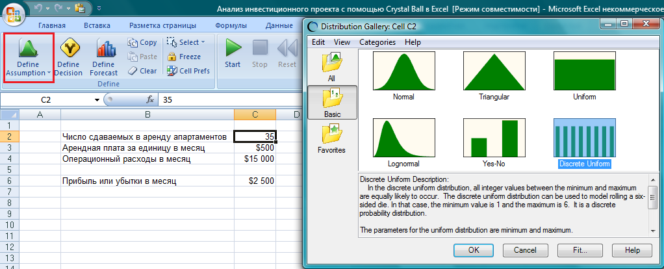
Рис. 2. Выбор дискретного равномерного распределения для первого параметра «Число сдаваемых в аренду апартаментов»
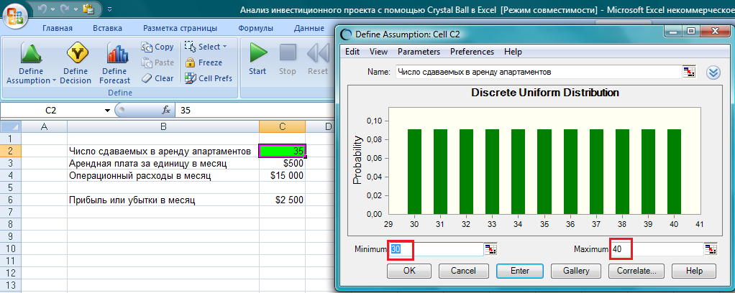
Рис. 3. Задание параметров дискретного равномерного распределения
Встаньте в ячейку С4 и задайте нормальное распределение для влияющей переменной «Операционный расходы в месяц» (рис. 4). В открывшемся окне выберите среднее значение и стандартное отклонение (рис. 5).
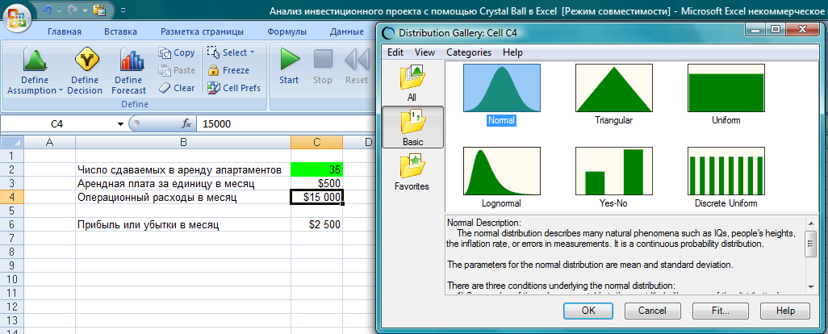
Рис. 4. Выбор нормального распределения для второго параметра «Операционный расходы в месяц»
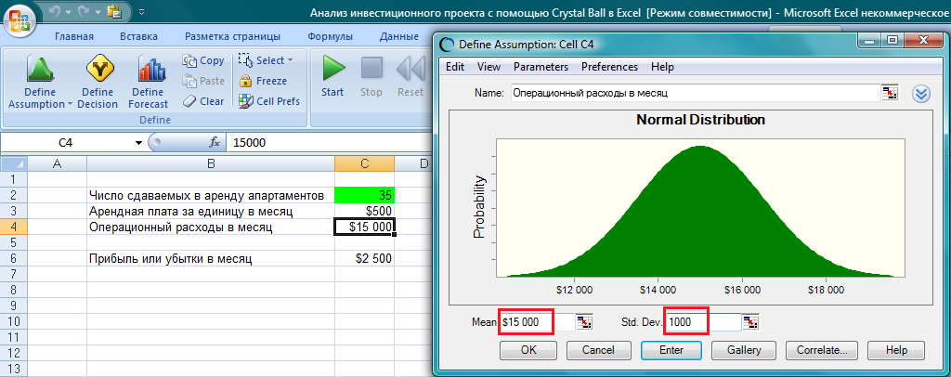
Рис. 5. Задание параметров нормального распределения
Почему в качестве стандартного отклонения (σ) я выбрал значение 1000? Этим я подчеркнул, что операционные расходы будут незначительно колебаться вокруг среднего значения (μ) равного $ 15 000. Вообще-то, лучший способ определить стандартное отклонение – вычислить его на основании исторических данных. Например, в Excel с помощью функции =СТАНДОТКЛОН(), рис. 6. Если у вас нет исторических данных, и вы строите прогноз, полезно знать, что в диапазон μ ± σ попадает около 68% наблюдений случайной величины, а в область μ ± 2σ около 95%. Вот вам и ориентиры для выбора σ.
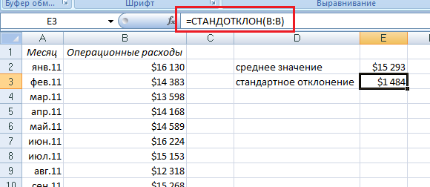
Рис. 6. Стандартное отклонение исторических данных
Шаг 3. Выбор зависимой переменной. Встаньте в ячейку С6, содержащую формулу расчета прибыли, и щелкните Define Forecast (определить прогноз). В открывшемся окне в поле «Units» укажите ссылку на ячейку (рис. 7), нажмите Ok. После закрытия окна ячейка окрасится в голубой цвет, сигнализируя, что она является зависимой переменной модели.
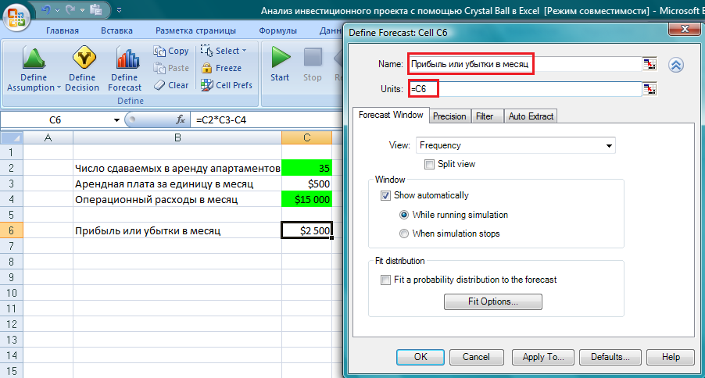
Рис. 7. Выбор зависимой переменной
Шаг. 4. Запуск моделирования. Щелкните Start, программа выведет результаты в графическом виде (рис. 8).
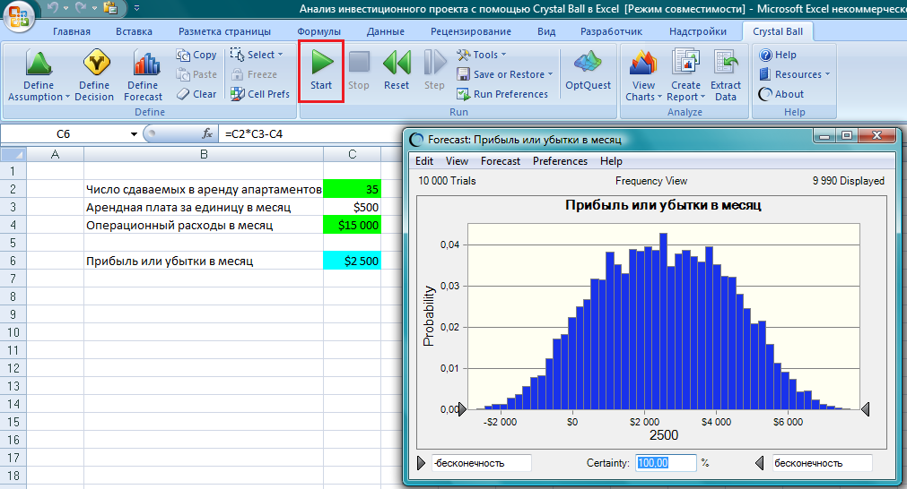
Рис. 8. Результаты моделирования – распределение прибыли
Вы можете увидеть больше результатов моделирования, если в окне Forecast (прогноз) зайдете в меню View, выберите Split View, а также те опции, которые хотите увидеть в окне Forecast (рис. 9). Я выбрал: частотную и кумулятивную диаграммы, а также две таблицы – статистику и персентили.
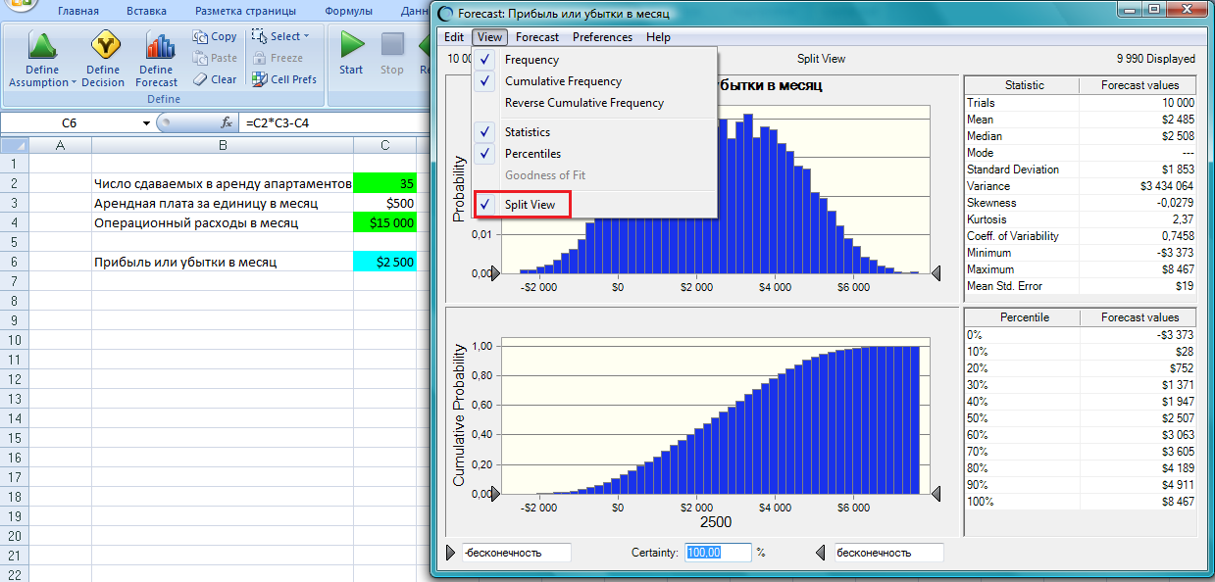
Рис. 9. Обширные результаты моделирования
Видно, что около 10% случаев приходятся на область убытков, то есть, приблизительно один месяц в году будет приносить убытки. Можно выделить область отрицательных значений, установив ноль в нижнее левое поле (рис. 10), или подвигав ползунок на диаграмме.
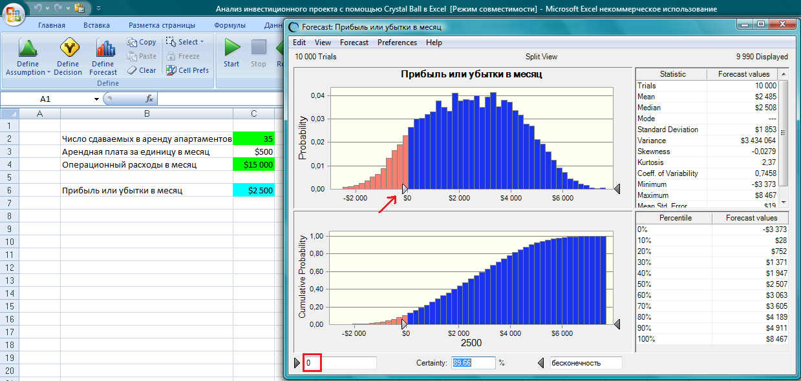
Рис. 10. Визуализация области убытков
Еще одна замечательная возможность Crystal Ball – анализ чувствительности, позволяющий определить, какие из допущений имеют наибольшее влияние на прогноз. В нашем примере имеется две влияющие переменные – Число сдаваемых в аренду апартаментов и Операционный расходы в месяц. Какое из этих допущений оказывает наибольшее влияние на прогноз прибыли? Имеют ли они одинаковое влияние или какое-то из них оказывает большее воздействие?
В окне Forecast пройдите по меню Forecast → Open Sensitivity Chart (рис. 11). Откроется окно Анализа чувствительности (рис. 12). Crystal Ball разложил всё влияние, которое оказывается параметрами на результат (100%) на отдельные переменные. В нашем случае влияние Числа сдаваемых в аренду апартаментов в три раза превосходит влияние Операционных расходы в месяц. Это отчасти связано с тем, как мы задали условия модели: колебания в числе сдаваемых в аренду апартаментов существенные, в то время как операционные расходы изменяются незначительно. С другой стороны, такое влияние параметров на результат характерно для большинства видов бизнеса. Возможности менеджмента по управлению расходами незначительны, и основные усилия следует направлять на увеличение доходов
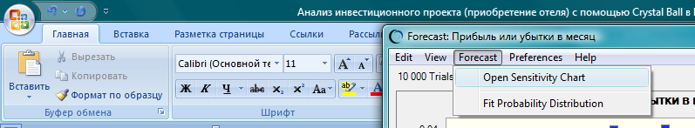
Рис. 11. Открытие окна анализа чувствительности
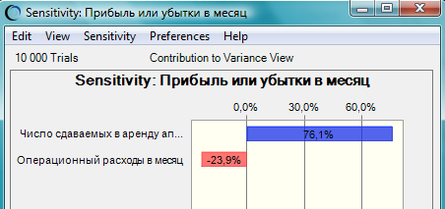
Рис. 12. Диаграмма чувствительности
Crystal Ball также позволяет построить корреляционные зависимости между параметрами модели. Их можно запустить, например, из окна Чувствительности (рис. 13).
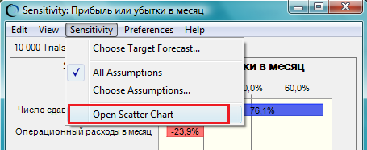
Рис. 13. Построение корреляционных диаграмм
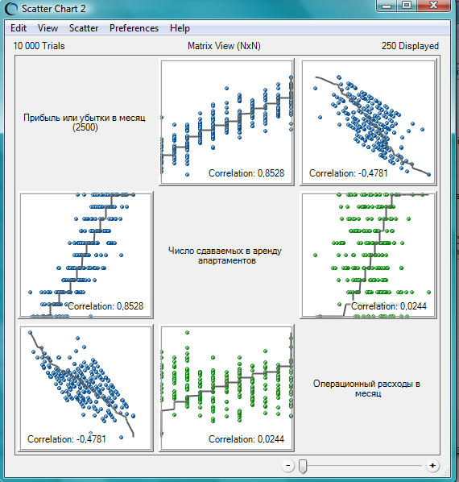
Рис. 14. Корреляционные зависимости между параметрами модели
Видно, что наибольшая положительная зависимость между числом сдаваемых в аренду апартаментов и прибылью: 0,85, а наименьшая – между числом сдаваемых в аренду апартаментов и операционными расходами в месяц: 0,02 (эти 2% – погрешность вычислений, так как эти параметры по условию нашей модели изменяются случайным образом, причем независимо). Корреляция между операционными расходами в месяц и прибылью отрицательная: –0,48.
С оригинальными материалами Oracle Crystal Ball можно ознакомиться здесь

Заметка подготовлена на базе одного из примеров учебника «Начало работы с Crystal Ball».
Термин «детерминистский» я использую в том смысле, что в одной ячейке Excel в каждый конкретный момент времени может храниться только одно значение, что затрудняет моделирование методом Монте-Карло.

